**1. Используемое программное обеспечение:**

* **Серверная часть:**
  + Grav CMS
  + PHP
  + Веб-сервер: Apache или Nginx (скрыт за Cloudflare)
  + CDN: Cloudflare
  + База данных: Файловая система
  + Twig (шаблонизатор)
* **Плагины Grav:**
  + add-page-by-form
  + admin-addon-user-manager
  + admin-power-tools
  + bootstrapper
  + events
  + form
  + gravstrap
* **Клиентская часть:**
  + jQuery
  + MathJax (2.7.0)
  + Popper.js
  + Bootstrap
  + modernizr.custom.63321.js
  + lightslider
  + highlight.js
  + jquery.calendario.js
  + pr_scripts.js

**Задействованные технологии:**

* HTML
* CSS
* JavaScript
* YAML (для конфигурации Grav)
* JSON (для передачи данных)
* SCSS (для стилей темы оформления)
* Git

**3. Темы**

**Editorial:**

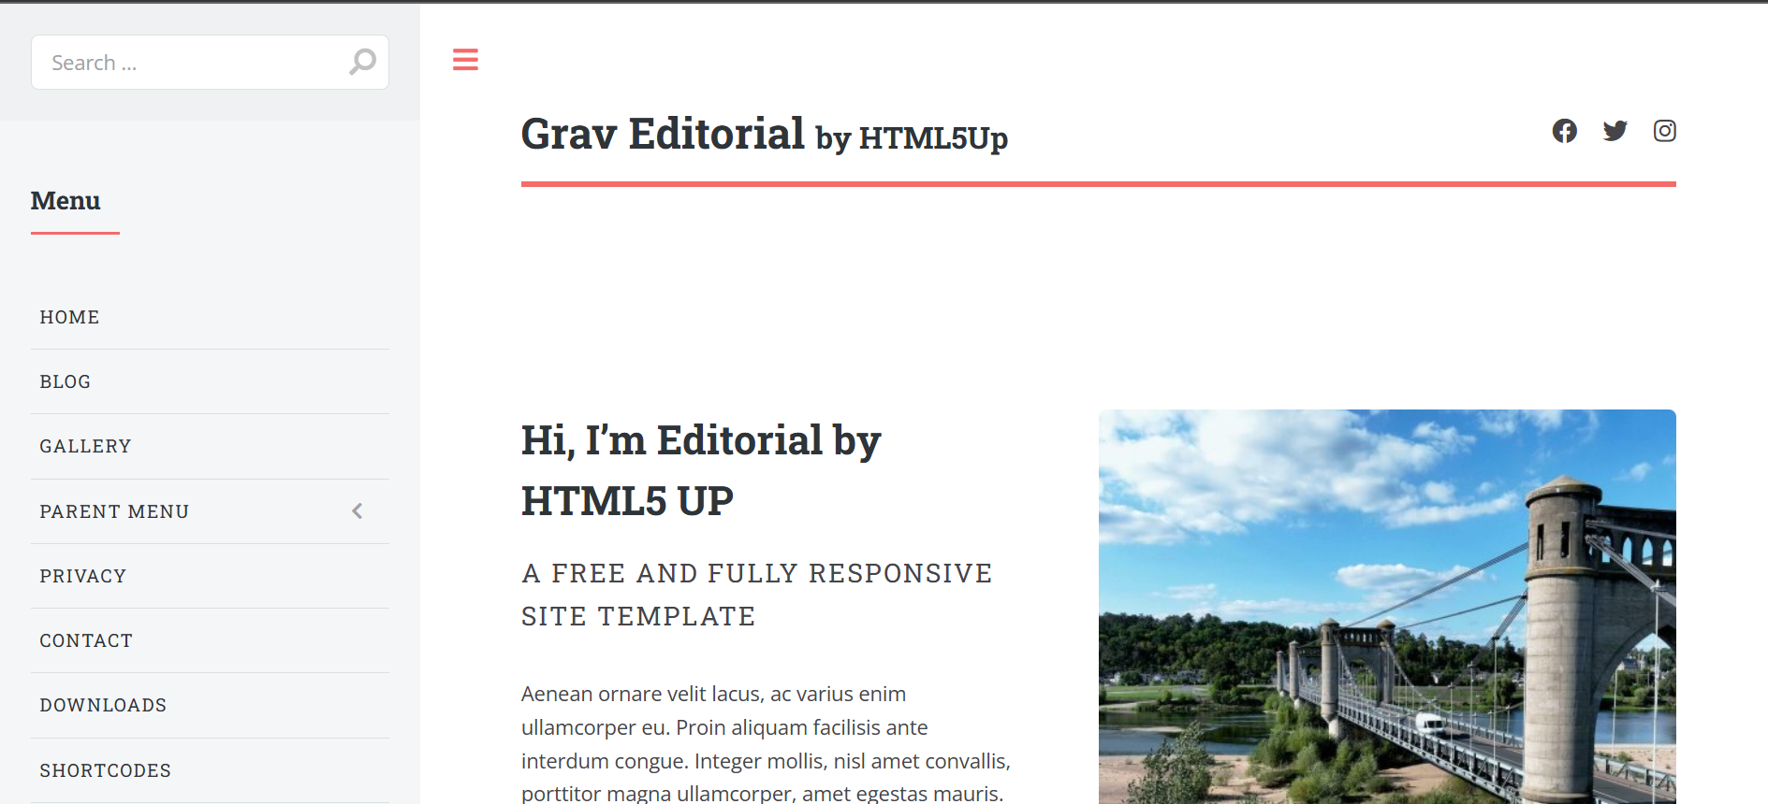

* **Тип:** Тема для Grav CMS, портированная с HTML5Up.net.
* **Стиль:** Чистый и современный дизайн, ориентированный на блоги и журнальные макеты.
* **Основные характеристики:**
  + Адаптивный дизайн.
  + Поддержка навигационного меню.
  + Различные модули контента (баннер, функции, контакты и др.).
  + Шаблон загрузки файлов.
  + Шорткоды для упрощения форматирования контента.
  + Пользовательские стили для форм входа.
  + Поддержка популярных плагинов (Taxonomylist, SimpleSearch, и др.).
* **Преимущества:**
* **Современный и профессиональный дизайн:** Тема выглядит стильно и актуально, что может положительно сказаться на восприятии сайта кафедры.
* **Адаптивный дизайн:** Сайт будет корректно отображаться на различных устройствах (компьютеры, планшеты, смартфоны).
* **Модульность:** Наличие различных модулей контента (баннер, функции, контакты) позволяет гибко структурировать информацию на страницах сайта.
* **Поддержка SimpleSearch:** Интегрированный поиск облегчит пользователям поиск нужной информации на сайте.
* **Шаблон загрузки файлов:** Упростит предоставление доступа к документам, учебным материалам и другим файлам.
* **Наличие шорткодов:** Облегчит добавление и форматирование контента.
* **Хорошая структура**: Удобна в использовании и понятна
* **Сторонние плагины:** Можно использовать плагины по типу:
* Feeds (Поддержка RSS-ленты)
* Taxonomylist (Улучшение системы навигации)
* Активация панели поиска

**4. Плагины**

**1. lightslider (Галереи изображений):**

* + **Роль:** Создание красивых и удобных галерей изображений.
  + **Функции:**
    - Адаптивные слайдеры.
    - Различные эффекты перехода.
    - Поддержка сенсорных устройств.

**2. embed-video (Встраивание видео):**

* + **Роль:** Простое и удобное встраивание видео с YouTube, Vimeo и других сервисов.
  + **Функции:**
    - Автоматическое определение размеров видео.
    - Поддержка различных параметров встраивания.

**3. taxonomy-list (Организация и фильтрация контента):**

* + **Роль:** Улучшение организации контента и предоставление пользователям возможности фильтрации по категориям и тегам.
  + **Функции:**
    - Создание списков таксономий (категорий, тегов).
    - Автоматическая фильтрация контента по выбранным таксономиям.
    - Настройка внешнего вида списка таксономий.

**4. simplesearch (Поиск по сайту):**

* + **Роль:** Предоставление быстрого и удобного способа поиска информации на сайте.
  + **Функции:**
    - Быстрый поиск по всем страницам сайта.
    - Настройка внешнего вида результатов поиска.